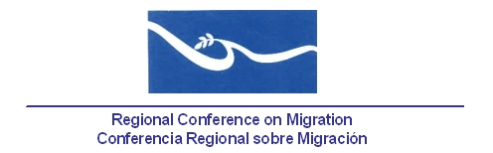
Reunión de la Red de Funcionarios de Enlace para el Combate al Tráfico Ilícito de Migrantes y la Trata de Personas
Hotel Real Intercontinental SALÓN REAL III
San José, Costa Rica
18 de noviembre de 2013
AGENDA
07:30 – 08:30 Inscripción de participantes

08:30 – 08:45 Inicio de Reunión Aprobación de la agenda y conformación del Comité de Redacción. [Lidera: PPT]

08:45 – 09:30 Reportes de los países relativos a los retos enfrentados y avances alcanzados en el combate a la trata de personas y el tráfico ilícito de migrantes desde la última reunión de esta Red de Funcionarios de Enlace. (5 minutos por delegación) [Conduce: Todas las delegaciones]

09:30 – 09:50 Informe sobre la aplicación de la propuesta de indicadores elaborada por la OIM, a petición de los países miembros de esta Red, cuyo propósito es reflejar los objetivos derivados de los Protocolos de Palermo y mostrar los avances para alcanzarlos. [Lidera: ST]

    - Durante la última reunión de esta Red, celebrada en San José, Costa Rica, el 25 de junio de 2013, la ST se comprometió a enviar de nueva cuenta la propuesta de indicadores para que los países miembros remitieran los avances de cumplimiento e implementación de los mismos. No se han recibido aún avances (Guatemala presentó durante la última reunión)

09:50 – 10:20 Informe de avance respecto a los acuerdos y trabajos de la Coalición Regional Centroamericana contra la Trata de Personas.
[Lidera: Costa Rica]

10:20 – 10:40 Presentación/diálogo de la RROCM [Lidera: RROCM].

10:40 – 11:00 Espacio libre para países miembros

11:00 – 11:20 Receso

11:20 – 11:45 Propuestas de nuevas actividades [Lidera: Todas las delegaciones]

11:45 – 13:00 Preparación del informe de la reunión de la red para el GRCM [Lidera: PPT]

